

МИНИСТЕРСТВО ОБРАЗОВАНИЯ РЕСПУБЛИКИ МОРДОВИЯ

П Р И К А З
От 25.02.2010 | № 190
г. С а р а н с к

Об организации работы по
реализации проекта «Спортивная
суббота»

В целях реализации Программы действий Правительства Республики Мордовия на 2010 год по реализации основных положений Послания Президента Российской Федерации Федеральному Собранию, Послания Главы Республики Мордовия Государственному Собранию Республики Мордовия, пропаганды здорового образа жизни, привлечения большего количества учащихся и их родителей к занятиям массовой физической культурой и спортом, активного использования спортивных объектов
п р и к а з ы в а ю:

1. Утвердить по представлению муниципальных органов, осуществляющих управление в сфере образования, «пилотные» общеобразовательные учреждения, реализующие проект «Спортивная суббота» (приложение).
2. ГОУ ДПО (повышение квалификации) специалистов «Мордовский республиканский институт образования» (ректор Лончин Г.М.) обеспечить методическое сопровождение реализации проекта «Спортивная суббота» в муниципальных общеобразовательных учреждениях Республики Мордовия:
- до 10 марта 2010 года представить примерные учебные планы для общеобразовательных учреждений, работающих в условиях пятидневной рабочей недели в режиме проекта «Спортивная суббота»;
- до 5 мая 2010 года обобщить опыт участников проекта и представить соответствующие аналитические материалы в Министерство образования Республики Мордовия;
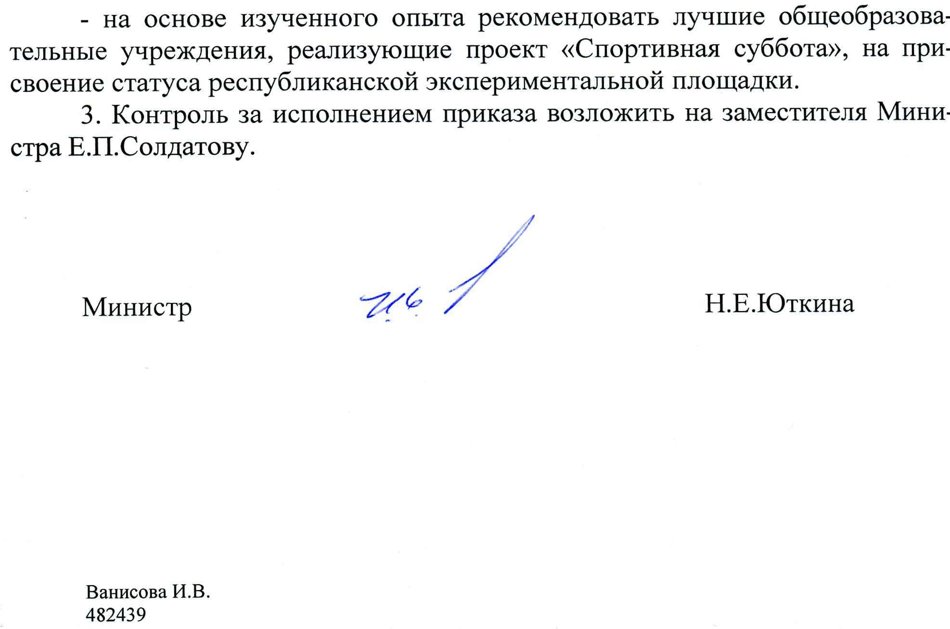

Приложение

Список «Пилотных» общеобразовательных учреждений, работающих
в режиме «Спортивной субботы»

Наименование общеобразовательного  учреждения | Муниципальный район
МОУ «Ардатовская средняя общеобразовательная школа» | Ардатовский муниципальный район
МОУ «Новочадовская средняя общеобразовательная школа» | Атюрьевский муниципальный район
МОУ «Аловская средняя общеобразовательная школа»;  МОУ «Атяшевская средняя общеобразовательная школа»;  МОУ «Большеманадышская средняя общеобразовательная школа»;  МОУ «Вечерлейская средняя общеобразовательная школа»;  МОУ «Поселковская средняя общеобразовательная школа № 1»;  МОУ «Поселковская средняя общеобразовательная школа № 2»;  МОУ «Сабанчеевская средняя общеобразовательная школа»;  МОУ «Тарасовская средняя общеобразовательная школа»;  МОУ «Козловская средняя общеобразовательная школа» | Атяшевский  муниципальный район
МОУ «Марьяновская средняя общеобразовательная школа»  МОУ «Большеберезниковская основная общеобразовательная школа» | Большеберезниковский  муниципальный район
МОУ «Большеигнатовская средняя общеобразовательная школа» | Большеигнатовский муниципальный район
МОУ «Кочкуровская средняя общеобразовательная школа»,  МОУ «Ардатовская средняя общеобразовательная школа» | Дубенский  муниципальный район
МОУ «Акчеевская средняя общеобразовательная школа»  МОУ «Каньгушанская средняя общеобразовательная школа» | Ельниковский  муниципальный район
МОУ «Языково-Пятинская основная общеобразовательная школа» | Инсарский  муниципальный район
МОУ «Ичалковская средняя общеобразовательная школа»  МОУ «Кемлянская средняя общеобразовательная школа»  МОУ «Гуляевская средняя общеобразовательная школа»  МОУ «Берегово-Сыресевская средняя общеобразовательная школа» | Ичалковский  муниципальный район
МОУ «Ковылкинская средняя общеобразовательная школа»№1»;  МОУ Ковылкинская средняя общеобразовательная школа» №2»;  МОУ «Ковылкинская средняя общеобразовательная школа» №3»;  МОУ «Ковылкинская средняя общеобразовательная школа» №4». | Ковылкинский  муниципальный район
МОУ «Семилейская средняя общеобразовательная школа». | Кочкуровский  муниципальный район
МОУ «Новокарьгинская средняя общеобразовательная школа»  МОУ «Чукальская основная общеобразовательная школа» | Краснослободский  муниципальный район
МОУ «Атемарская средняя общеобразовательная школа» | Лямбирский  муниципальный район
МОУ «Анненковская средняя общеобразовательная школа» | Ромодановский  муниципальный район
МОУ «Средняя общеобразовательная школа № 8»;  МОУ «Средняя общеобразовательная школа № 9»;  МОУ «Средняя общеобразовательная школа № 10»;  МОУ «Средняя общеобразовательная школа № 17»;  МОУ «Трускляйская средняя общеобразовательная школа»;  МОУ «Сузгарьевская средняя общеобразовательная школа» | Рузаевский  муниципальный район
МОУ «Старошайговская начальная общеобразовательная школа №1»  МОУ «Старошайговская средняя общеобразовательная школа №2» | Старошайговский муниципальный район
МОУ «Темниковская средняя общеобразовательная школа №1», МОУ«Темниковская средняя общеобразовательная школа №2»,  МОУ «Пурдошанская средняя общеобразовательная школа»,  МОУ «Тархановская средняя общеобразовательная школа» | Темниковский муниципальный район
МОУ «Широмасовская основная общеобразовательная школа». | Теньгушевский  муниципальный район
МОУ «Краснопольская средняя общеобразовательная школа» | Торбеевский  муниципальный район
МОУ «Чамзинская средняя общеобразовательная школа №2» | Чамзинский  муниципальный район
МОУ «Средняя общеобразовательная школа» с углубленным изучением отдельных предметов №36»;  МОУ «Горяйновская основная общеобразовательная школа»;  МОУ «Средняя общеобразовательная школа №41»;  МОУ «Средняя общеобразовательная школа №5»;  МОУ «Монастырская основная общеобразовательная школа»;  МОУ «Средняя общеобразовательная школа №27» | ГО Саранск

